**Git与Python基础**

1. 实验目的
   1. 掌握Python的基本程序结构，能够正确的书写并运行Python程序。
   2. 掌握Git的基本用法，能够用Git命令将程序文件和数据文件存放到Github的仓库中。
2. 实验内容
3. 编写并运行第一个Python程序。
4. 利用Git命令将python文件上传到仓库中。
5. 实验步骤和结果

**实验一：统计字符串中单词出现次数**

大数据版的“Hello World”程序就是字符统计。我们任务很简单，给定一个字符串列表，我们需要统计字符串列表中每种字符串出现的次数。

[参考代码]

1. def wordCount(data):
2. re = {}
3. for i in data:
4. re[i] = re.get(i,0) + 1
5. return re
6. if __name__ == "__main__":
7. data = ["ab","cd","ab","d","d"]
8. print ("The result is %s" % wordCount(data))

[执行结果]

The result is {'d': 2, 'ab': 2, 'cd': 1}

[疑点解释]

1. get()函数：

该函数的方法语法为 dict.get(key,defult=None)，其中key是字典中要查找的键，default为如果指定键的值不存在时，返回该默认值。

1. if __name__ == '__main__' 又是什么呢？

当.py文件被直接运行时，if __name__ == '__main__'之下的代码块将被运行；当.py文件以模块形式被导入时，if __name__ == '__main__'之下的代码块不被运行。

**实验二：安装Git（仅供课后练习使用，课上只需从配置用户名和邮箱开始执行）**

Ubuntu安装

$ sudo apt-get install git

Windows安装

下载地址：<https://git-scm.com/downloads>

安装完成后，在开始菜单里找到“Git”🡪“Git Bash”，跳出一个类似命令行窗口的东西，就说明Git安装成功！从这里开始输入你的命令，先打开一个Git镜像。

1. 配置用户名和邮箱先

$ git config --global user.name "***Your Name***"

$ git config --global user.email "***email@example.com***"

小提示：use.name和“Your Name”之间有空格，Email同上。请把引号里的名字和邮箱替换成自己的。

1. 创建仓库（Repository）
2. 建立待上传python文件$ vi test.py。
3. 在python文件中输入实验一的代码，先按住"shift"+":"退出编辑格式，然后在输入"wq"保存文件，按Enter退出。
4. 查看文件是否内容是否一致$ cat test.py
5. 初始化仓库$ git init
6. 将文件添加到本地仓库
7. 把文件添加到本地仓库，输入命令$ git add test.py
8. 确认提交，输入命令$ git commit -m "***written test.py***"。

注释：-m命令后面表示本次提交的说明信息，可以任意指定，但一般是有意义的信息。

1. 将本地仓库文件同步到Github
2. 在Github创建账号，网址<https://github.com>，在右上角找到“Create a new repo”按钮，创建一个新的仓库：

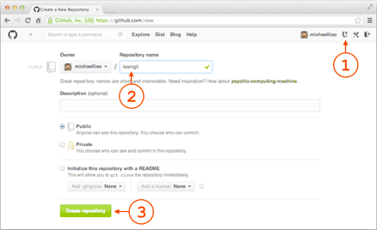

在Repository name填入GitRepo，其他保持默认设置，点击“Create repository”按钮，就成功地创建了一个新的Git仓库。

1. 在本地GitRepo下运行命令，将本地和GitHub关联

$ git remote add origin [https://github.com/***github账户名***/GitRepo](https://github.com/github账户名/GitRepo)。

1. 上传本地项目到GitHub

$ git push -u origin master

注释：-u，不仅把本地master分支上传到GitHub，还把本地和GitHub的master关联起来，以后不需要再加。origin是指向GitHub仓库的一个指针。过程中会提示输入账号和密码，输入注册时的账号和密码即可。

1. 推送成功后在GitHub刷新即可看到本地上传文件
2. 本地后续更新再上传只要输入

$ git push origin master

1. 习题

使用workspace完成下列作业，具体操作如图所示。

1. 请给出一个Python程序段，用for循环，求解1到100的和。

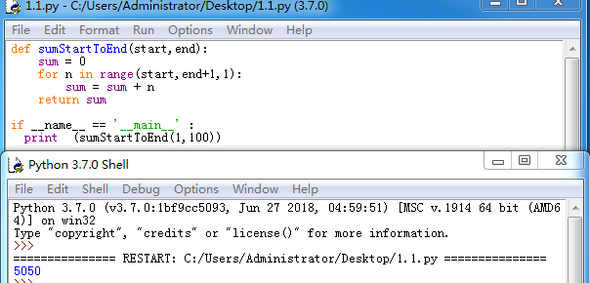

1. 请给出一个Python程序段，用for循环，用print语句输出1到100的奇数。

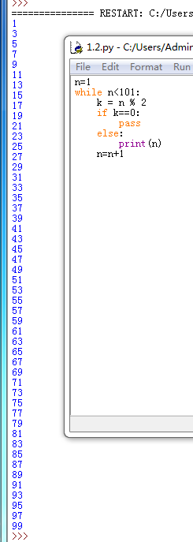

1. 用Python程序，print(“我喜欢数据科学导论”)，用print(chr(0x2605))的星星围起来。

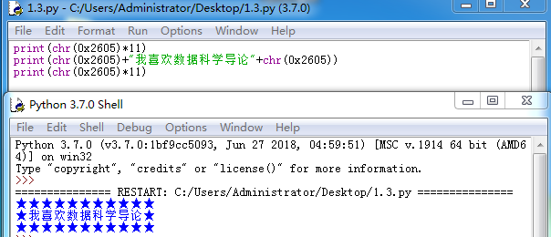

4请给出一个求3次方根的算法，并给出对应的Python程序。

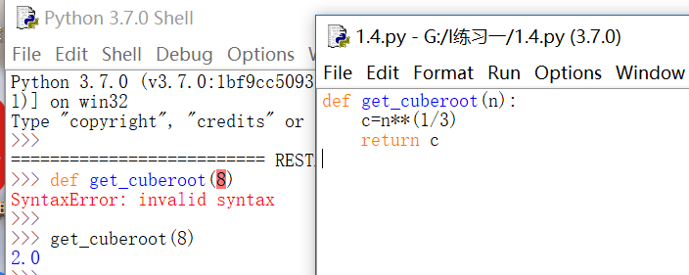

1. 写Python程序，有x,y,z三个数，将三个数从小到大print出来。
2. 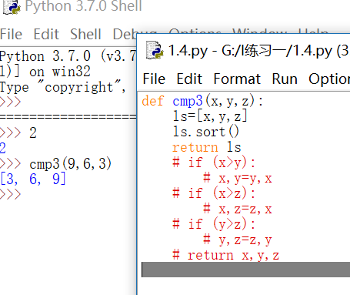
3. 写Python程序，有w,x,y,z四个数，将这四个数从大到小print出来。

7.莎士比亚十四行诗文本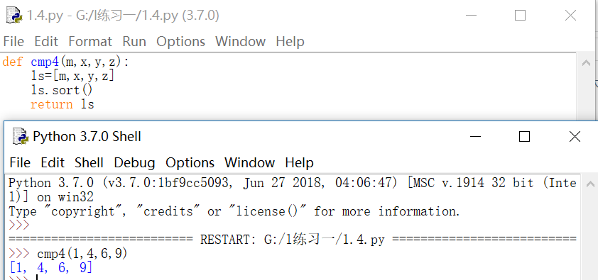统计。

